Промысловая обстановка в Южно-Курильском районе на 08 августа 2022 г.

Прогноз синоптических условий в Южно-Курильском районе

9 августа СЗТО окажется под влиянием южного сектора передней ложбины глубокого материкового циклона; в районе ожидается усиление ветра южных четвертей до 10-12 м/с.
10-11 августа циклон отойдет немного к югу, к СЗТО приблизится гребень северотихоокеанского антициклона; в ЮКР скорость ветра уменьшится до очень слабого, 1-6 м/с.
12 августа центр циклона повернет к Татарскому проливу, СЗТО вновь окажется под воздействием его южной ложбины; в ЮКР будет отмечаться порывистый ветер, до 10-12 м/с.
13 августа циклон сместится на север Татарского пролива, его влияние на СЗТО ослабеет, в ЮКР скорость ветра уменьшится до 3-8 м/с.
14 августа над СЗТО сформируется неглубокий атмосферный вихрь, который не вызовет ухудшения погодных условий в районе промысла, здесь сохранится слабый ветровой перенос.
15 августа над СЗТО будет преобладать малоградиентное барической поле, также со слабым ветром.

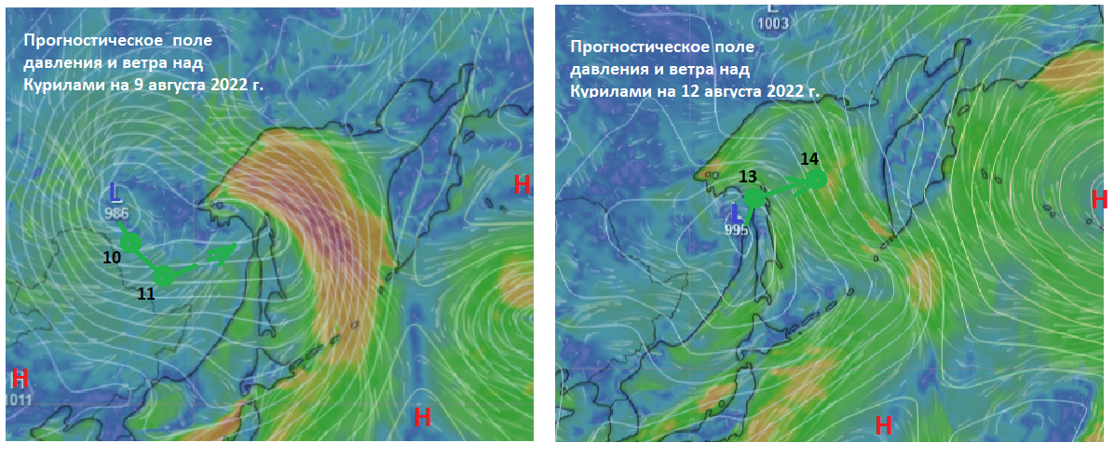

Рис.1 Прогностические карты приземного давления и поля ветра
над Курильским районом на 9 и 12 августа 2022 г.
(из программы Windy.map)
Условные обозначения: L – центр циклона, H – центр антициклона;
Зелеными стрелками обозначена траектория перемещения циклонов

Океанологические условия в районе к востоку от Японии и Курильских о-вов

Южнокурильский антициклонический вихрь А41 (ринг Куросио с тёплым ядром) стационировал в координатах 41°150’с.ш., 147°50’в.д. Температура в его ядре составила 20-21°С, в предстоящую неделю температура в его центре будет медленно повышаться и он продолжит стационировать в текущих координатах (рис.2). Второй ринг Куросио А42 отмечен в координатах 40°05’с.ш., 145°00’в.д., температура в его ядре составила 22-23°С. В предстоящую неделю продолжится его формирование и он будет медленно смещаться к востоку, северо-востоку. В зоне субарктических вод упорядоченность поверхностных структур уменьшилась, наблюдалось повышенное образование мелкомасштабных циклонических (С) и антициклонических (А). Продолжали ослабевать 1 и 2-я ветви Ойясио, третья не прослеживалась. Мощность основного потока течения также продолжала снижаться. Субарктический фронт занимал северное положение и его расположение близко и южнее прошлогоднего, фронт Куросио занимал северное положение, особенно развит был 2-ой меандр течения. Воды Соя с температурой 13-15°С занимали весь Южно-Курильский пролив.
Рис. 2. Температура поверхности океана и фронтальные зоны в СЗТО по судовым и спутниковым данным за 06 августа 2022 г. (JMA)
Условные обозначения:
А41, А42, Ав, А – антициклонические вихри; Ам1, Ам2 – меандры Куросио; С – циклонические вихри; О1, О2 – ветви Ойясио.

Условия, перспективные для формирования промысловых скоплений

Зона вод с поверхностной температурой менее 9°С немного увеличилась, тогда как и в прошлые годы она уже не прослеживалась (рис.3). Продолжается сезонное потепление ТПО начавшееся в третьей декаде марта. Темпы повышения ТПО в течение прошедшей недели заметно снизились, чуть ниже среднемноголетних и значительно ниже чем прошлогодние. В основном потоке Ойясио, в его первой, второй ветвях и субарктических водах ТПО ниже прошлогодней на 1-4°С, а в 1-2-ой ветвях Куросио – близка прошлогодней. Максимальные положительные аномалии ТПО наблюдались в 1 и 2-ой ветвях Куросио (+2+4°С), на остальной рассматриваемой акватории - +0+2°С. В ближайшую неделю темпы прогрева ТПО будут низкими, интенсивность ветвей Ойясио будет снижаться, а первой и второй ветвей Куросио продолжит увеличиваться.
Рис. 3. Температура на поверхности океана в зоне Субарктического фронта по спутниковым данным за 06 августа2020 (А), 2021 (Б) и 2022 (В) гг. (JMA). Показано положение изотермы 9^{о}. Для 2022 г. зеленым указаны районы работы иностранного флота на промысле сардины и скумбрии (в открытых водах), фиолетовым – российских судов.
На рисунке 4 показано положение девятиградусной изотермы, фронтальных зон с градиентом более 0.3°С/миля и районы, благоприятные для формирования промысловых скоплений сардины и скумбрии в открытых водах и в ИЭЗ РФ.

Рис.4. Температура поверхности океана (выделена изотерма 9°С) и фронтальные зоны в СЗТО по судовым и спутниковым данным за 06 августа 2022 г. (JMA). Указаны районы открытых вод, перспективные для формирования промысловых скоплений скумбрии и сардины (розовые овалы).
Промысловая обстановка
В настоящее время на промысле сардины и скумбрии работают 8 средне- и крупнотоннажных судов под российским флагом, Промысел ведется на фронте Соя в Южно-Курильском проливе, на траверзе о. Итуруп и пр. Фриза (рис. 3). Уловы сардины высокие, иногда суточный вылов превышает 270 т, средний вылов на судосутки лова за неделю составил 122 т, вылов за неделю - 2751 т. Нарастающий вылов сардины-иваси на 07 августа составил 48375 т (10382 т было выловлено в ИЭЗ Японии с начала года по квотам, полученным в рамках межправительственных соглашений). Уловы скумбрии низкие, у отдельных судов суточный вылов до 15 т, в среднем составляет 4.4 т. Вылов скумбрии за неделю - 75 т, нарастающий вылов с начала года – 25102 т (24474 т было выловлено в ИЭЗ Японии). В прошлом году на 07 августа нарастающий вылов сардины составил 43715 т, скумбрии – 24230 т.
У границы ИЭЗ России в открытых водах на лове пелагических объектов работают иностранные суда (рис. 3) общим количеством 80-100 единиц, предположительно под флагом КНР.

Обзор подготовили сотрудники лаб. промысловой океанографии ТИНРО:
Новиков Ю.В., Глебова С.Ю., Басюк Е.В.

